BÀI 14: MOMENT LỰC. ĐIỀU KIỆN CÂN BẰNG CỦA VẬT

I. MOMEN LỰC – MOMEN NGẪU LỰC:
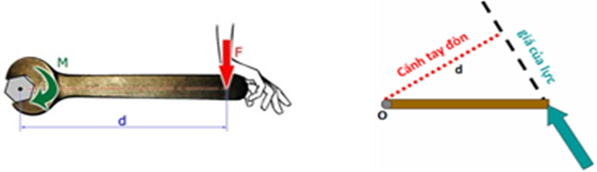
1. Khái niệm Moment lực:
Mômen lực đối với một trục quay là đại lượng đặc trưng cho tác dụng ………………… của lực và được đo bằng ………… của ………… với …………… ……… của nó.

Trong đó: M(Nm): ……………………………………………………
F(N): ………………………………
d(m):……………………………………………………………………………………
…………………………………………
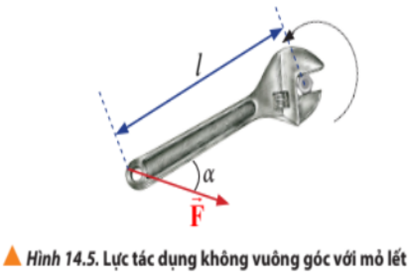
Vận dụng: Xét lực tác dụng vào mỏ lết có hướng như Hình 14.5. Hãy xác định cánh tay đòn và độ lớn của moment lực. Biết F = 50N, l = 20cm và α = 20⁰.
…………………………………………………………
…………………………………………………………
…………………………………………………………
…………………………………………………………
………………………………………………………………………………………………
2. Khái niệm Moment ngẫu lực:
a. Ngẫu lực: Hệ hai lực …………………, ………………, có độ lớn ……………và ………… tác dụng vào một vật được gọi là ngẫu lực. Dưới tác dụng của ngẫu lực, chỉ có chuyển động ………… của vật bị biến đổi
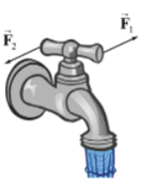
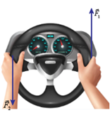
Thí dụ: mở vòi nước, tay lái xe hơi…

b. Moment ngẫu lực:

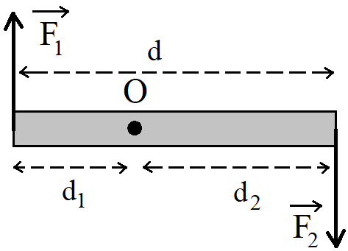
M = F.d

Trong đó: + F(N): ………………………………
+ d(m): …………………………………
+ M(Nm): ………………………………
* Nếu trục quay vuông góc với mặt phẳng chứa ngẫu lực thì mômen của ngẫu lực không phụ thuộc vào vị trí trục quay.

II. QUY TẮC MOMENT
1. Qui tắc moment lực: Muốn cho một vật có trục quay cố định ở trạng thái ……………, tổng độ lớn các moment lực có xu hướng làm vật quay theo chiều kim đồng hồ phải ………… tổng độ lớn các moment lực có xu hướng làm vật quay theo chiều ngược lại:
$$M_{1}+M_{2}+…=M_{1}^{'}+M_{2}^{'}+…$$
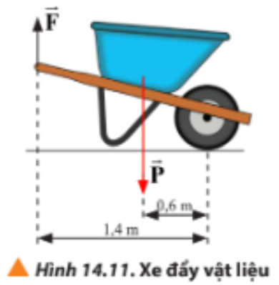
Ví dụ 1: Một xe đẩy chuyển vật liệu có cấu tạo như Hình 14.11. Tổng khối lượng vật liệu và xe là 100kg. Áp dụng quy tắc moment, tính lực nâng đặt vào tay cầm để giữ xe thăng bằng. Lấy g = 9,8m/s².
……………………………………………………………………
……………………………………………………………………
……………………………………………………………………………………
……………………………………………………………………………………

Ví dụ 2: Một cột truyền tải điện có các dây cáp dẫn điện nằm ngang ở đầu cột va được giữ cân bằng thẳng đừng nhờ dây cáp thép gắn chặt xuống đất như hình 14.12. Biết dây cáp thép tạo góc 30⁰ so với cột điện, các dây cáp dẫn điện tác dụng lực kéo F = 500N vào đầu cột theo phương vuông góc với cột. Xác định lực căng của dây cáp thép để cột điện thăng bằng.
………………………………………………………………………
………………………………………………………………………
……………………………………………………………………………………
……………………………………………………………………………………
……………………………………………………………………………………
2. Điều kiện cân bằng tổng quát của vật rắn
- Lực tổng hợp tác dụng lên vật …………………….
………………………………
- Tổng các moment lực tác dụng lên vật đối với một điểm bất kì ………… (nếu chọn một chiều quay làm chiều dương)
………………………………

- CỦNG CỐ LÝ THUYẾT
Câu 1: Điền khuyết các từ còn thiếu vào chỗ trống:
a. Moment lực đối với trục quay là đại lượng đặc trưng cho tác dụng …………… của lực và được đo bằng …………… của lực với ………………. của nó.
b. Hệ hai lực ……………., ngược chiều, có độ lớn ………………. và cùng tác dụng vào một vật được gọi là ngẫu lực
c. Muốn cho một vật có trục quay ………………… ở trạng thái ……………., tổng độ lớn các moment lực có xu hướng làm vật quay theo ……………….. phải bằng tổng độ lớn các moment lực có xu hướng làm vật quay theo chiều ngược lại.
d. Cánh tay đòn của moment lực là khoảng cách từ …………… đến …………………………
e. Khi vật rắn ở trạng thái cân bằng, lực tác dụng vào vật phải có hai điều kiện. Thứ nhất, lực tổng hợp tác dụng lên vật bằng …………… Thứ hai, tổng ……………. tác dụng lên vật đối với một điểm bất kì bằng …………….
Câu 2: Hãy nối những trường hợp đặt biệt trong hợp lực ở cột A với những công thức tính tương ứng ở cột B
CỘT A | CỘT B
  Moment ngẫu lực    Moment lực    Điều kiện cân bằng    Quy tắc moment |   $$M=F.d$$    $$M_{1}+M_{2}+…=M_{1}'+M_{2}'+…$$    M = F₁d₁ + F₂d₂ hay M = F.d    ${\vec{F}}_{1}+{\vec{F}}_{2}+...+{\vec{F}}_{n}=\vec{0}$; ${\vec{M}}_{1}+{\vec{M}}_{2}+...+{\vec{M}}_{n}=0$
Câu 3: Momen lực tác dụng lên một vật có trục quay cố định là đại lượng:
A. đặc tưng cho tác dụng làm quay vật của lực và được đo bằng tích của lực và cánh tay đòn của nó.
B. đặc tưng cho tác dụng làm quay vật của lực và được đo bằng tích của lực và cánh tay đòn của nó, có đơn vị là (N/m).
C. đặc trưng cho độ mạnh yếu của lực. D. luôn có giá trị âm.
Câu 4: Cánh tay đòn của lực bằng
A. khoảng cách từ trục quay đến điểm đặt của lực.
B. khoảng cách từ trục quay đến trọng tâm của vật.
C. khoảng cách từ trục quay đến giá của lực.
D. khoảng cách từ trong tâm của vật đến giá của trục quay.
Câu 5: Chọn câu trả lời đúng. Đơn vị của mômen lực M=F.d là:
A. m/s B. N.m C. kg.m D. N.kg
Câu 6: Gọi F là độ lớn của lực, d là cánh tay đòn. Biểu thức momen lực là:
A. M=Fd² B. M=F/d C. M=Fd D. M=
Câu 7: Biểu thức nào sau đây là biểu thức của quy tắc mômen lực áp dụng cho trường hợp vật rắn có trục quay cố định chịu tác dụng của lực F₁ làm cho vật quay theo chiều kim đồng hồ và lực F₂ làm cho vật quay ngược chiều kim đồng hồ.
A. B. F₁d₂ = F₂d₁ C. F₁/F₂ = d₂/d₁ D.
Câu 8: Khi một vật rắn quay quanh một trục thì tổng momen lực tác dụng lên vật có giá trị:
A. bằng 0. B. luôn dương. C. luôn âm. D. khác 0.
Câu 9: Ngẫu lực là hai lực song song,
A. cùng chiều, có độ lớn bằng nhau và cùng tác dụng vào một vật.
B. ngược chiều, có độ lớn bằng nhau và cùng tác dụng vào một vật.
C. cùng chiều, có độ lớn bằng nhau và tác dụng vào hai vật khác nhau.
D. ngược chiều, có độ lớn bằng nhau và tác dụng vào hai vật khác nhau
Câu 10: Một vật không có trục quay cố định khi chịu tác dụng của ngẫu lực thì sẽ
A. chuyển động tịnh tiến B. chuyển động quay C. vừa quay, vừa tịnh tiến D. cân bằng
Câu 11: Khi dùng Tua-vít để vặn đinh vít, người ta đã tác dụng vào các đinh vít
A. một ngẫu lực B. hai ngẫu lực C. cặp lực cân bằng D. cặp lực trực đối
Câu 12: Một ngẫu lực có độ lớn F₁ = F₂ = F và có cánh tay đòn d. Momen của ngẫu lực này là
A. (F₁ - F₂)d B. 2Fd C. Fd D. Chưa biết được vị trí còn phụ thuộc vào vị trí của trục quay.
- CÁC DẠNG BÀI TẬP CƠ BẢN
Câu 1: Một chiếc thước mảnh OA, đồng chất, dài 50 cm, có thể quay quanh trục quay cố định ở đầu O. tính moment lực trong 2 trường hợp sau:
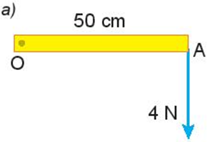 | 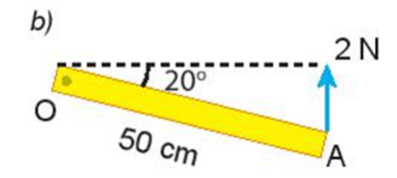

…………………………………………………………………………………………………………………………………………………………………………………………………………………………………………………………………………………………………………………………………………………………………………………………………………………………………………………………………………………………………………………………………………………………………
…………………………………………………………………………………………………………………………………………………………………………………………………………………………
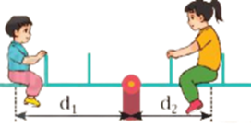
Câu 2: Cho biết người chị (bên phải) có trọng lượng P₂ = 300N, khoảng cách , còn người em có trọng lượng P₁ = 200N. Hỏi khoảng cách phải bằng bao nhiêu để bập bênh cân bằng ?
…………………………………………………………………
……………………………………………………………………………………………………………………………………………………………………………………………………………………………………………………………………………………………………………………………………………………………………………………………………………………………………………………

Câu 3: Thanh đồng chất AB = 1,2 m, trọng lượng P = 10 N.
Hình 18.3
O
P₂
A
B
P₁
Người ta treo các trọng vật P₁= 20 N, P₂ = 30 N lần lượt tại A, B và đặt một giá đỡ tại O để thanh cân bằng (hình 18.3). Tìm OA ?
………………………………………………………………………………………………………………………………………………………………………………………………………………………………………………………………………………………………………………
…………………………………………………………………………………………………………………………………………………………………………………………………………

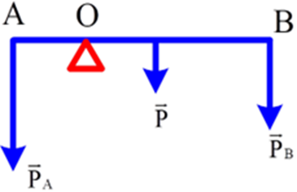
Câu 4: Thanh đồng chất AB = 1,2m, trọng lượng P = 10N. Người ta treo các trọng vật P_{A} = 20N, P_{B} = 30N lần lượt tại A, B và đặt một giá đỡ tại O để thanh cân bằng (như hình vẽ). Tính OA.
………………………………………………………………………………
………………………………………………………………………………
………………………………………………………………………………………………………………………………………………………………..…………………………………………………………………………………………………………………………………………………………………………………………………………………………………………………………………………………

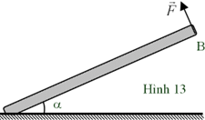
Câu 5: Cho cơ hệ như hình 13. Biết thanh AB có chiều dài l = 3m, khối lượng m = 60kg, có trục quay gắn tại đầu A. Trọng tâm của thanh cách đầu A một đoạn 1/3. Lấy g = 10m/s², $\sqrt{3}$ = 1,7. Tính lực F cần thiết để giữ thanh AB cân bằng. Biết α = 30º.
………………………………………………………………………
…………………………………………………………………………………………………………………………………………………………………………………………………………………………
……………………………………………………………………………………………………………
Câu 6: Một thanh nhẹ gắn vào sàn tại B. Tác dụng lên đầu A lực kéo F = 100N theo phương ngang. Thanh được giữ cân bằng nhờ dây AC, α = 30⁰ (hình 18.4).
α
B
C
A
a) Tìm lực căng của dây.
b) Tính áp lực của thanh lên mặt sàn.
……………………………………………………………………………
……………………………………………………………………………
…………………………………………………………………………………………………………………………………………………………………………………………………………
……………………………………………………………………………………………………

